
รายงานผลการปฏิบัติราชการประจำเดือน พฤศจิกายน 2567

ประจำปีงบประมาณ พ.ศ. 2568
สถานีตำรวจภูธรสูงเม่น

งานอำนวยการ

19 พ.ย. 2567
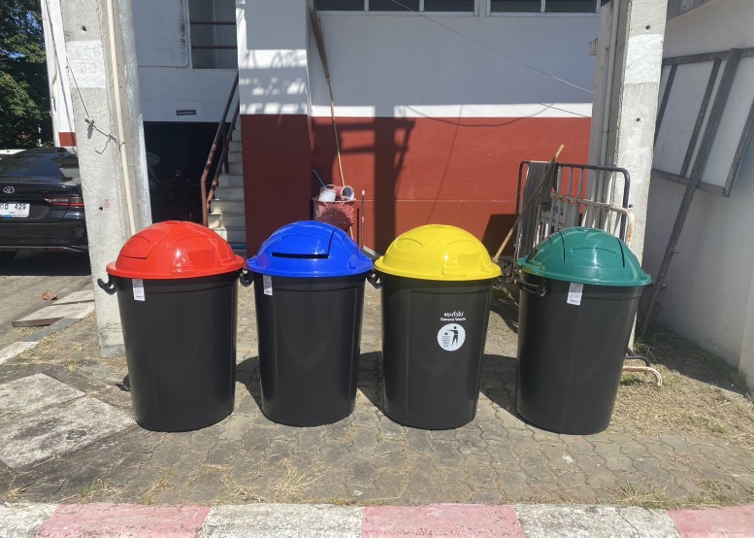
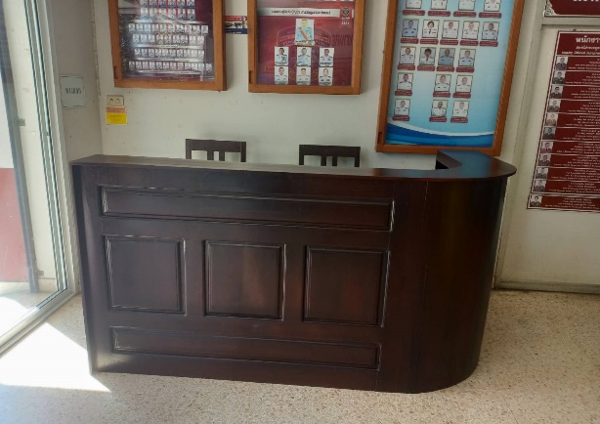
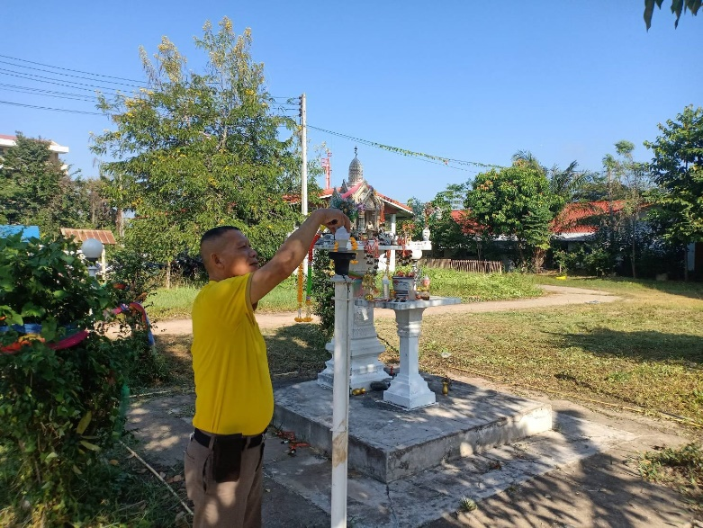
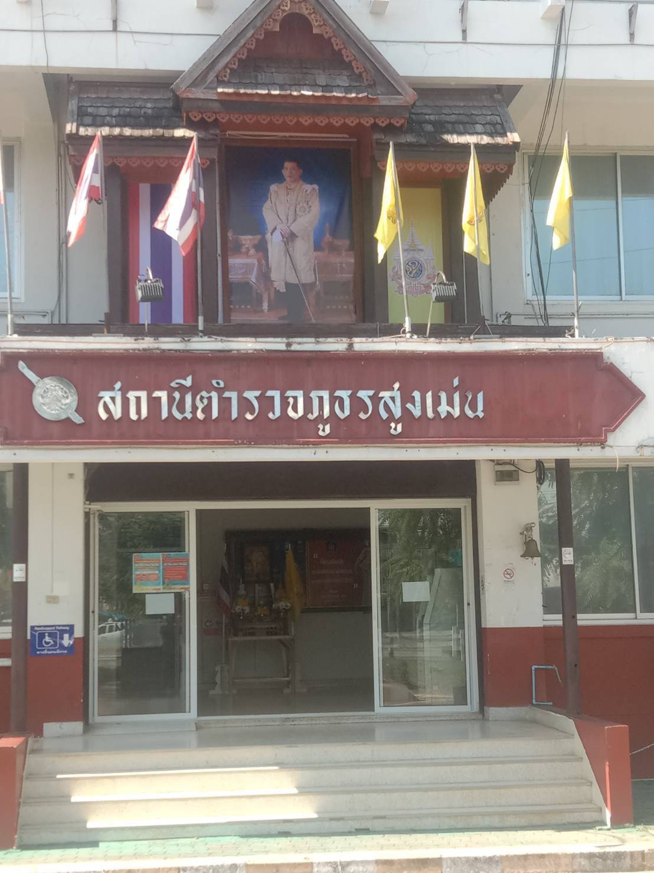
วันนี้ (19 พ.ย.67) ตามข้อสั่งการของผู้บังคับบัญชา ให้ งาน กบ. ดำเนินการ ปรับปรุงเคาเตอร์ประชาสัมพันธ์ปรับปรุงแสงสว่างบริเวณศาลพระภูมิ จัดซื้อถังขยะ เปลี่ยนภาพพระบรมฉายาลักษณ์

